TESTE_14

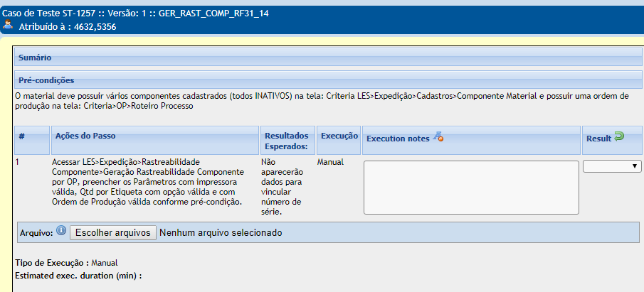
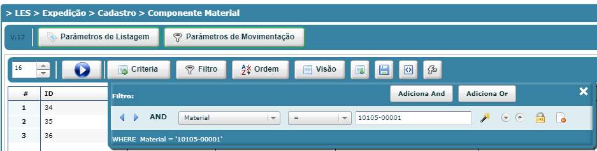

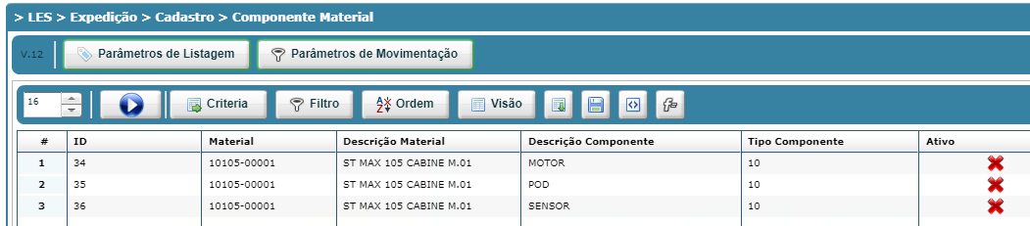

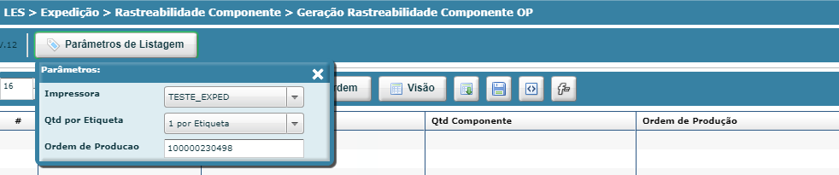

Obs.: a ordem está ativa porém como os componentes estão inativos não aparece nº de série para vincular.

TESTE APROVADO

